**ESPECIFICACIÓN DE REQUERIMIENTOS FUNCIONALES**

|  |  |  |  |
| --- | --- | --- | --- |
| **ID** | RF_RDP_02 | **Prioridad** | Media |
| **Descripción** | Afiliar Inmueble Vía Web | | |
| **Autor** | Sandro Enrique González Clavijo | | |
| **Entradas** | Código: (Obligatorio, campo numérico)  Codigotipoinmueble: (Obligatorio, campo alfanumérico)  Precio: (campo alfanumérico)  Dirección: (campo alfanumérico)  Codigopropietario: (Obligatorio, campo numérico)  Codigociudad: (obligatorio, campo numérico)  Barrio: (obligatorio, campo de texto)  Estadochek: (obligatorio, select item)  Longitud: (campo numérico)  Numbanos: (campo numérico)  Numabitaciones: (campo numérico) | | |
| **Salidas** | El usuario queda registrado en la base de datos. | | |
| **Excepciones** | La identificación ya se encuentra registrada. | | |
| **Casos de Uso Relacionados** | CU-RDP-03 | | |

**REQUERIMIENTOS NO FUNCIONALES**

* Lenguaje: Java
* Plataforma: Netbeans 7.3
* Aplicación web
* Base de datos realizada en postgres.

**Mockup**

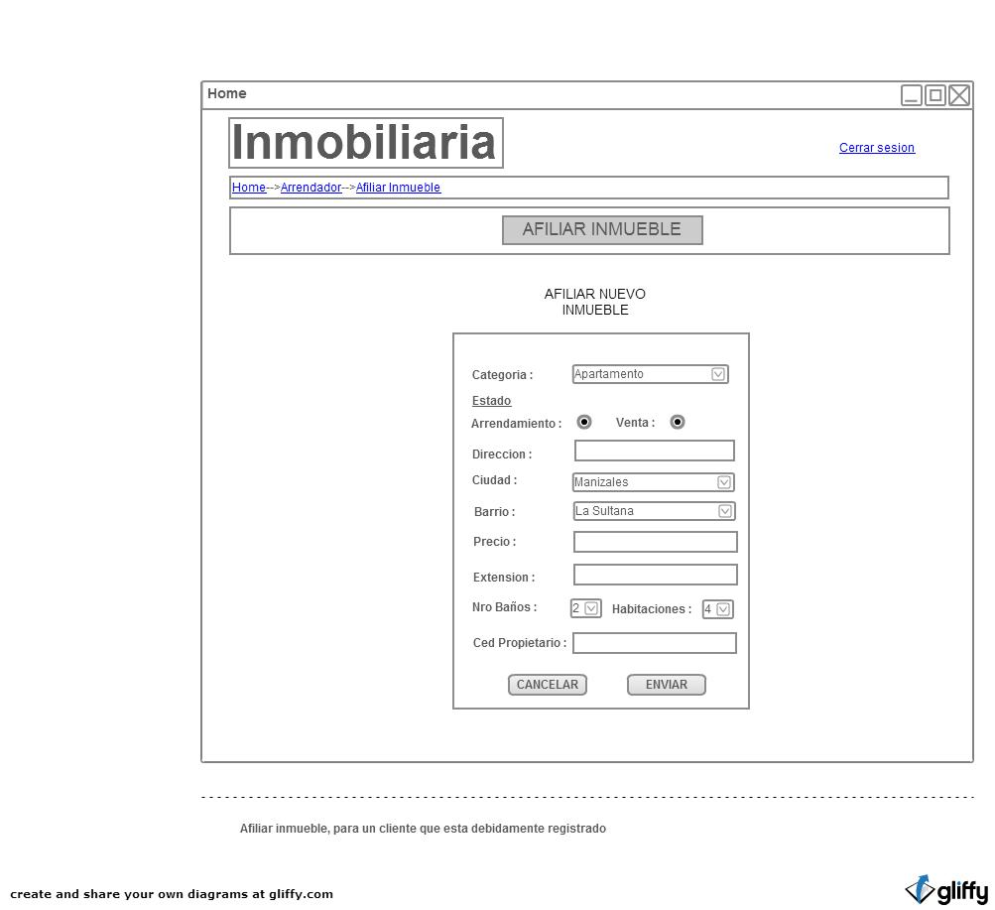

**DESCRIPCIÓN DE LOS ACTORES**

**Administrador:** Es quien administra la página web.